暨南大学本科实验报告专用纸
课程名称 大学物理实验 成绩评定
实验项目名称 物理仿真实验之电磁分析 指导教师 窦庆萍
实验项目编号 02 实验项目类型 演示型 实验地点 实c106
学生姓名 王志涛 学号 2021102259
学院 智能科学与工程学院 系 人工智能 专业 人工智能
实验时间 2022 年 9 月 31 日 下 午～11月 7 日 下午

暨南大学本科实验报告专用纸(附页)

- 实验目的
学会使用simdroid仿真软件对永磁体模型进行仿真，并对其进行静磁场分析
- 实验仪器设备
simdroid仿真软件
- 实验原理
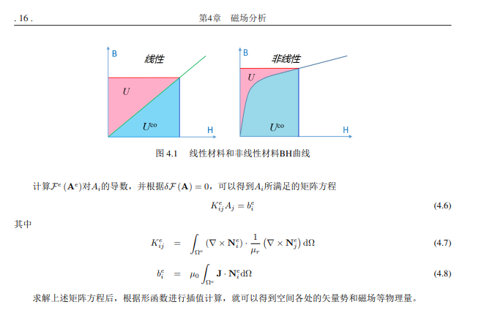
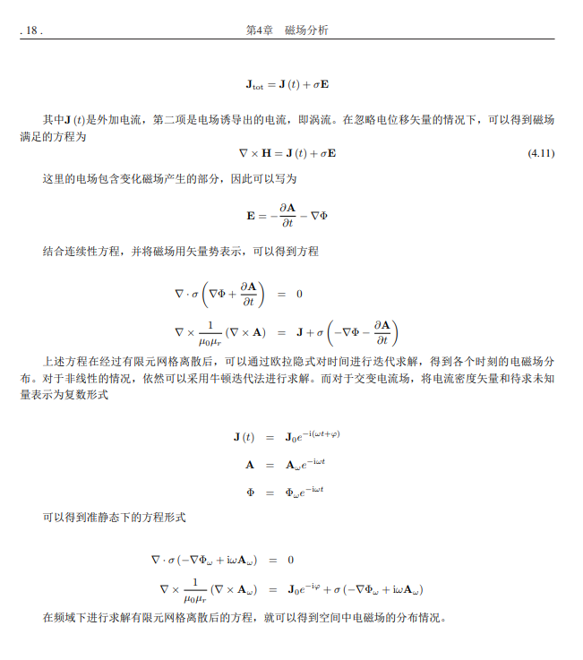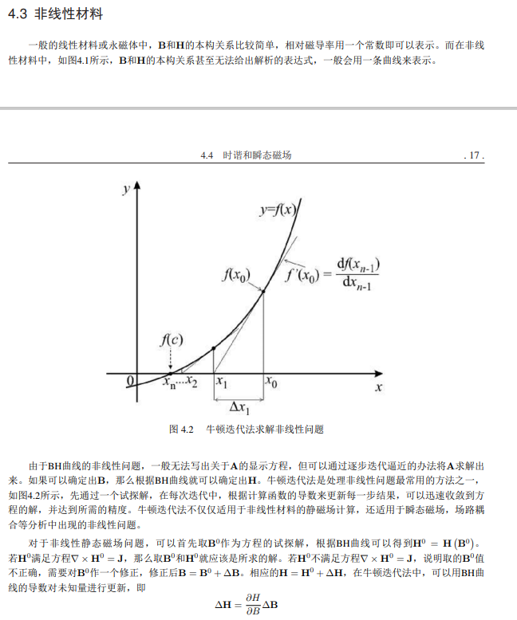
- 实验步骤
1.下载simdroid
2.成为开发者，进入开发环境
3.创建电磁分析，选择二维建模
4.设置参数
5.画出几何模型
6.给几何模型填充材料
7.进行网格剖分
8.选择静磁场分析，并设置好各种选项
9.计算
10.选择展示计算的图形，等值线图、云图或矢量图等
11.点击app开发器，设置好各种表单和按钮
12.导出app即可

- 实验数据及处理
残差曲线：
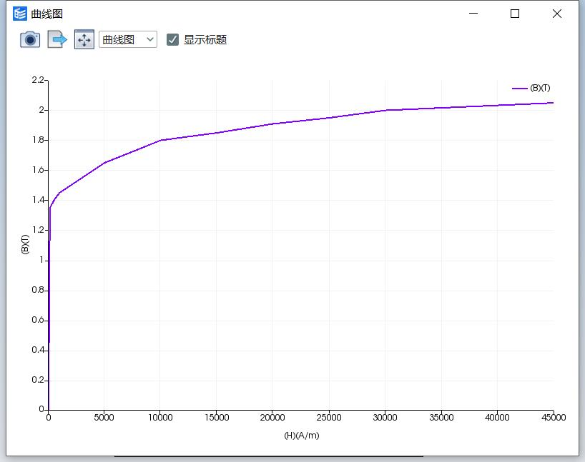
永磁体模型并对其进行网格剖分
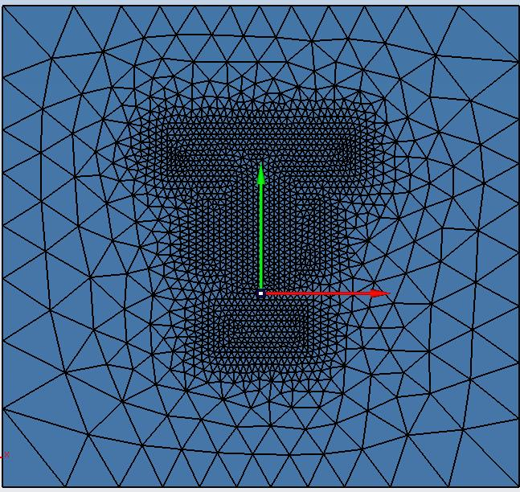

云图：
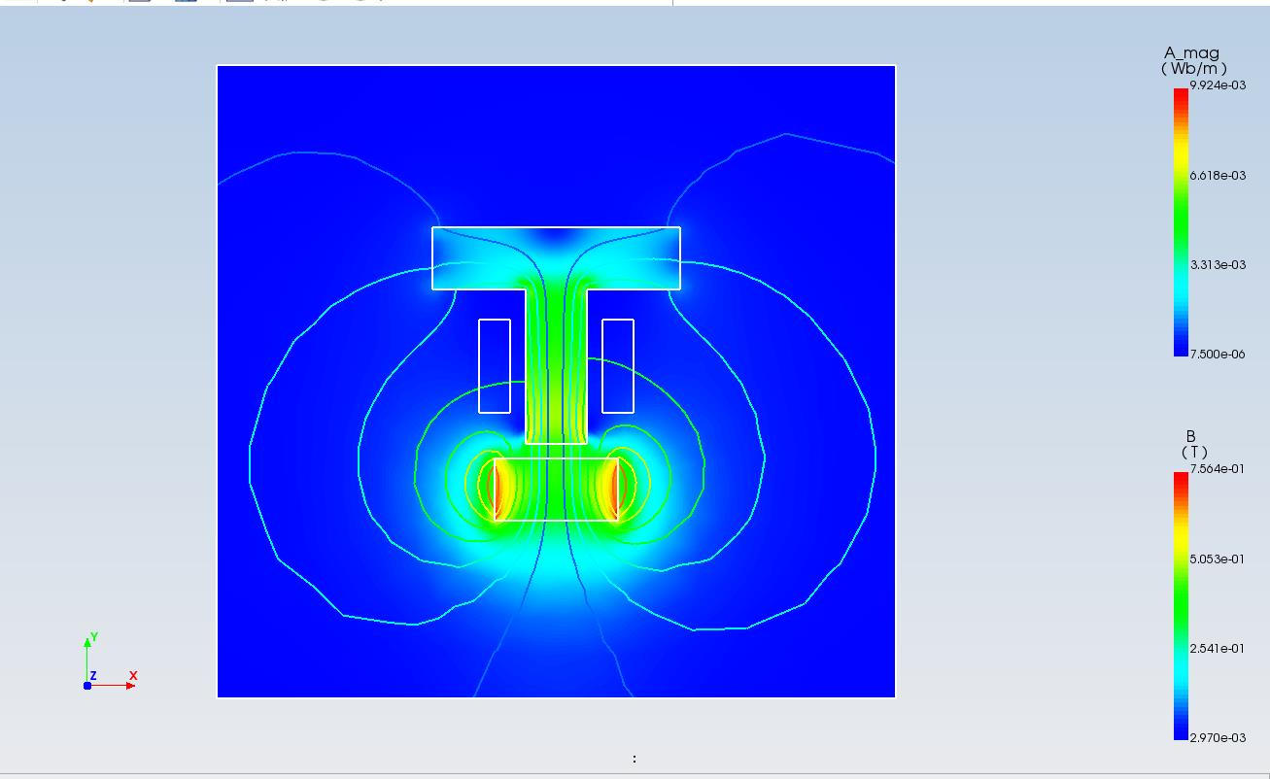

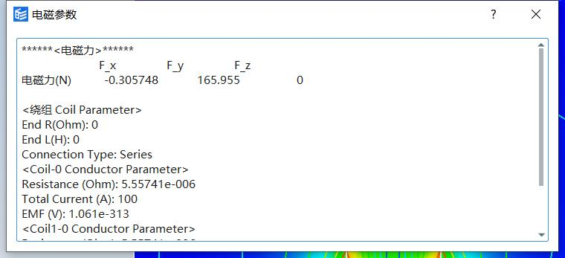
(六)实验总结
实验圆满成功，跟着视频一步步来，也能发现仿真实验数据过于理论化。

